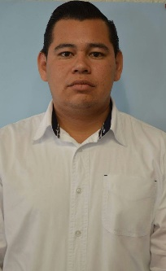
LIC. CARLOS ADOLFO CORAL BASULTO SUBDIRECCION DE PERMISOS DEL SERVICIO PÚBLICO.
OTHON P. BLANCO
NOMBRE | PUESTO | AREA DE ADSCRIPCION | FOTOGRAFIA
JOSE MANUEL CHALE MANRIQUE | INSPECTOR | SUBDIRECCION DE PERMISOS DEL SERVICIO PUBLICO | 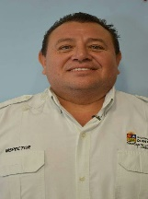
MANUEL JESUS BELTRAN DURAN | JEFE DE INSPECTORES | SUBDIRECCION DE PERMISOS DEL SERVICIO PUBLICO | 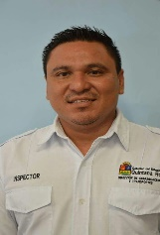
ROMAN IBRAHIM BELTRAN DURAN | ISNPECTOR | SUBDIRECCION DE PERMISOS DEL SERVICIO PUBLICO | 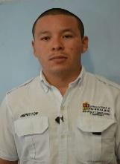
OMAR EDUARDO RUIZ MARTIN | INSPECTOR | SUBDIRECCION DE PERMISOS DEL SERVICIO PUBLICO | 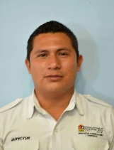
CARLOS EDUARDO VALENCIA ALCOCER | INSPECTOR | SUBDIRECCION DE PERMISOS DEL SERVICIO PUBLICO | 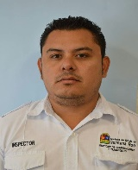
MARTINES VARGUEZ JOSE ARTURO | INSPECTOR-INVESTIGADOR | SUBDIRECCION DE SUPERVISION Y REFRENDO DE CONCESIONARIOS DEL SERVICIO PUBLICO | 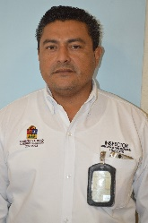
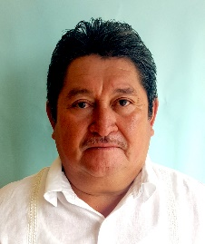
JUAN RAMON TUN ROSADO DELEGADO DE BACALAR DELEGACION DE C. Y T. EN BACALAR
NOMBRE | PUESTO | AREA DE ADSCRIPCION | FOTOGRAFIA
PIÑA ACOSTA JORGE ARMANDO | INSPECTOR | DELEGACION DE C. Y T. EN BACALAR | 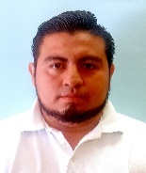
DIAZ MORENTIN MARCO ANTONIO | INSPECTOR | DELEGACION DE C. Y T. EN BACALAR | 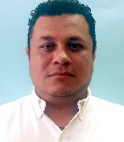
GARCIA CETINA PEDRO PABLO | INSPECTOR | DELEGACION DE C. Y T. EN BACALAR | 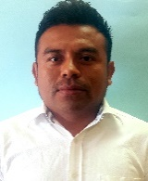
GONZALEZ HERNANDEZ ROSA IRMA | ANALISTA TECNICO | DELEGACION DE C. Y T. EN BACALAR | 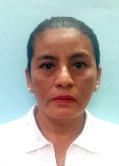

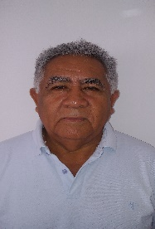
LEZAMA GONZALEZ JUAN JESUS DELEGADO BENITO JUAREZ DELEGACION DE C. Y T. EN BENITO JUAREZ
NOMBRE | PUESTO | AREA DE ADSCRIPCION | FOTOGRAFIA
SALAZAR CEBALLOS RICARDO JAVIER | INPECTOR | DELEGACION DE C. Y T. EN BENITO JUAREZ | 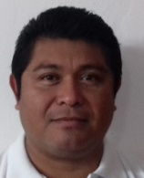
ROBLES OROPEZA MANUEL ANTONIO | INPECTOR | DELEGACION DE C. Y T. EN BENITO JUAREZ | 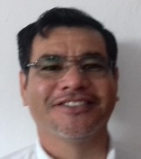
ZAPATA BAEZA MARGARITA CITLALI | INPECTOR | DELEGACION DE C. Y T. EN BENITO JUAREZ | 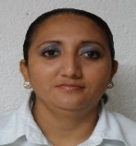
MUZA RODRIGUEZ JAVIER | INPECTOR | DELEGACION DE C. Y T. EN BENITO JUAREZ | 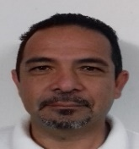
CASTAÑEDA GONZALEZ MARIANA | INPECTOR | DELEGACION DE C. Y T. EN BENITO JUAREZ | 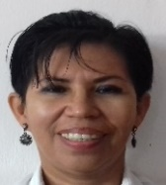
RUIZ GOMEZ MARIA TERESA | INPECTOR | DELEGACION DE C. Y T. EN BENITO JUAREZ | 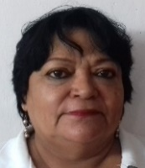
MEJIA SARDOZ JESUS GABRIEL | INPECTOR | DELEGACION DE C. Y T. EN BENITO JUAREZ | 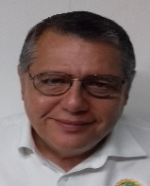

BENITO JUAREZ
NOMBRE | PUESTO | AREA DE ADSCRIPCION | FOTOGRAFIA
POVEDANO ZETINA GIMER ALEJANDRO | INSPECTOR | DELEGACION DE C. Y T. EN BENITO JUAREZ | 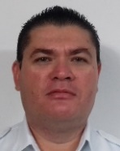
CARDENAS CASTAÑEDA JESUS SALVADOR | INSPECTOR | DELEGACION DE C. Y T. EN BENITO JUAREZ | 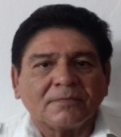
JIMENEZ VASQUEZ JORGE | INSPECTOR | DELEGACION DE C. Y T. EN BENITO JUAREZ | 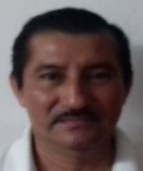
DEL VALLE VEGA CARLOS ENRIQUE | INSPECTOR | DELEGACION DE C. Y T. EN BENITO JUAREZ | 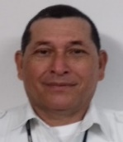
POVEDANO BE ALFREDO PRIMITIVO | INSPECTOR | DELEGACION DE C. Y T. EN BENITO JUAREZ | 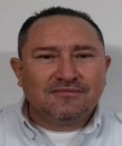
HERNANDEZ CHAY ELIO ELIAS | INSPECTOR | DELEGACION DE C. Y T. EN BENITO JUAREZ | 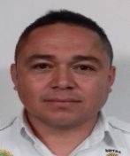
PRADO VIRGEN AARON | INSPECTOR | DELEGACION DE C. Y T. EN BENITO JUAREZ | 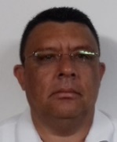
GUTIERREZ HERNANDEZ ALEJANDRO | INSPECTOR | DELEGACION DE C. Y T. EN BENITO JUAREZ | 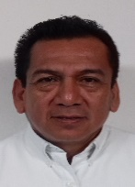
GUZMAN GONZALEZ RAUL | INSPECTOR | DELEGACION DE C. Y T. EN BENITO JUAREZ | 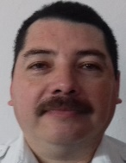
CERVANTES GARCIA EDWIN DAVID | INSPECTOR | DELEGACION DE C. Y T. EN BENITO JUAREZ | 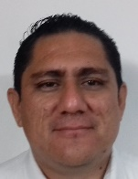

BENITO JUAREZ
NOMBRE | PUESTO | AREA DE ADSCRIPCION | FOTOGRAFIA
PRADO VIRGEN CANDELARIO | INSPECTOR | DELEGACION DE C. Y T. EN BENITO JUAREZ | 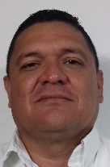

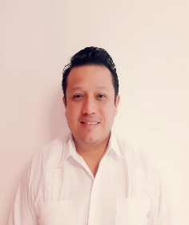
JESUS AURELIO DUARTE YAM DELEGADO DE SOLIDARIDAD. DELEGACION DE C. Y T. EN SOLIDARIDAD
NOMBRE | PUESTO | AREA DE ADSCRIPCION | FOTOGRAFIA
CUY ORTIZ JULIO ALBERTO | INSPECTOR | DELEGACION DE C. Y T. EN SOLIDARIDAD | 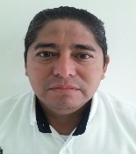
BARRERA VALDEZ RICARDO HIDALGO | INSPECTOR | DELEGACION DE C. Y T. EN SOLIDARIDAD | 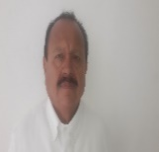
HERRERA POLANCO ROGER ALBERTO | INSPECTOR | DELEGACION DE C. Y T. EN SOLIDARIDAD | 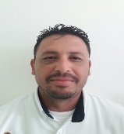
PEREZ CASTILLO JORGE | INSPECTOR | DELEGACION DE C. Y T. EN SOLIDARIDAD | 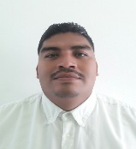
ROSADO ROSADO RENE ARIEL | INSPECTOR | DELEGACION DE C. Y T. EN SOLIDARIDAD | 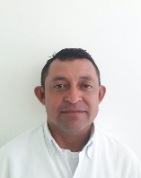
GONZALEZ GARCIA CONCEPCION GUADALUPE | INSPECTOR | DELEGACION DE C. Y T. EN SOLIDARIDAD
SANCHEZ RAMIREZ CESAR ANTONIO | INSPECTOR | DELEGACION DE C. Y T. EN SOLIDARIDAD | 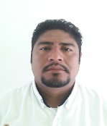
ROSADO GONZALEZ MAURICIO | INSPECTOR | DELEGACION DE C. Y T. EN SOLIDARIDAD

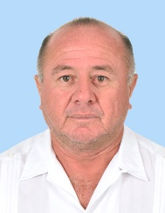
RAUL ROBERTO MARTIN GONZALEZ DELEGADO DE COZUMEL DELEGACION DE C. Y T. EN COZUMEL
NOMBRE | PUESTO | AREA DE ADSCRIPCION | FOTOGRAFIA
GUTIERREZ MEZO JORGE LUIS | INSPECTOR | DELEGACION DE C. Y T. EN COZUMEL
FALCON TUN SEFERINO | INSPECTOR | DELEGACION DE C. Y T. EN COZUMEL | 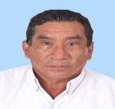
DZIB VIDAL LUIS FRANCISCO | INSPECTOR | DELEGACION DE C. Y T. EN COZUMEL | 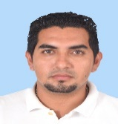

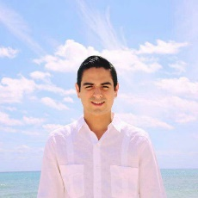
JORGE MIGUEL MARTIN ALVAREZ DELEGADO DE ISLA MUJERES DELEGACION DE C. Y T. EN ISLA MUJERES
NOMBRE | PUESTO | AREA DE ADSCRIPCION | FOTOGRAFIA
PAT MIS MERLY KARINA | INSPECTOR | DELEGACION DE C. Y T. EN ISLA MUJERES | 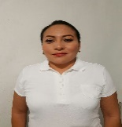
CHAN TORRES GUSTAVO | INSPECTOR | DELEGACION DE C. Y T. EN ISLA MUJERES | 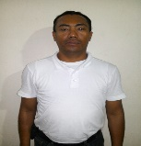
BAÑOS TAMAYO MARICELA DE LA CRUZ | SECRETARIA | DELEGACION DE C. Y T. EN ISLA MUJERES | 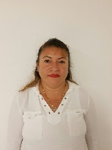
MANUEL IGNACIO BIRGE CORONADO | INSPECTOR | DELEGACION DE C. Y T. EN ISLA MUJERES | 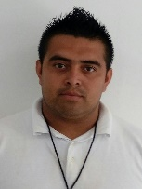

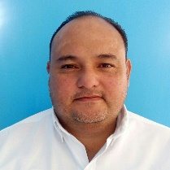
SOLIS LORIA MARCO ANTONIO
DELEGADO DE FELIPE CARIILO PUERTO DELEGACION DE C. Y T. EN FELIPE CARRILO PUERTO
NOMBRE | PUESTO | AREA DE ADSCRIPCION | FOTOGRAFIA
CHAN VALDEZ IVAN MIGUEL | INSPECTOR | DELEGACION DE C. Y T. EN FELIPE CARRILO PUERTO | 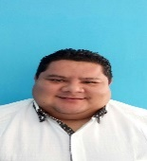
POOT MARTINEZ VICTOR RAFAEL | INSPECTOR | DELEGACION DE C. Y T. EN FELIPE CARRILO PUERTO | 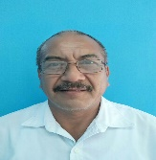
SANCHEZ GONZALEZ FERNANDO | INSPECTOR | DELEGACION DE C. Y T. EN FELIPE CARRILO PUERTO | 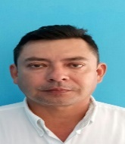

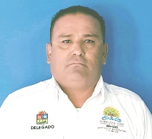
SALINAS ALVAREZ JAVIER
DELEGADO DE TULUM DELEGACION DE C. Y T. EN TULUM

NOMBRE | PUESTO | AREA DE ADSCRIPCION | FOTOGRAFIA
RODRIGUEZ MATOS ANGEL ALBERTO | INSPECTOR | DELEGACION DE C. Y T. EN TULUM | 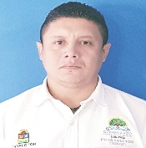
ONTIVEROS RIVERA JORGE IVAN | INSPECTOR | DELEGACION DE C. Y T. EN TULUM | 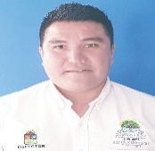
ISLAS TOLEDO FRANCISCO ROMAN | INSPECTOR | DELEGACION DE C. Y T. EN TULUM | 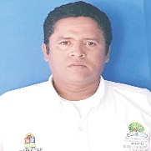
AYALA NOVELO CARLOS RUBEN | INSPECTOR | DELEGACION DE C. Y T. EN TULUM | 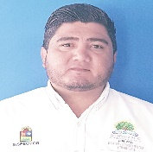

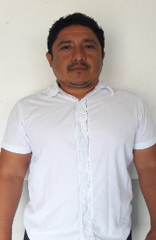
GENER HUMBERTO CERVERA VALDEZ SUBDELEGADO LAZARO CARDENAS SUBDELEGACION DE C. Y T. EN LAZARO CARDENAS
NOMBRE | PUESTO | AREA DE ADSCRIPCION | FOTOGRAFIA
TUZ CAUICH BENITO | INSPECTOR | SUBDELEGACION DE C. Y T. EN LAZARO CARDENAS | 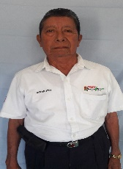
AGUILAR MOGUEL WILBERT ORLANDO | INSPECTOR | SUBDELEGACION DE C. Y T. EN LAZARO CARDENAS | 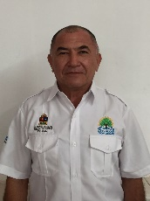

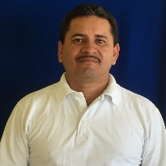
JOSE DAVID VEGA FLOTA SUBDELEGADO EN JOSÉ MARÍA MORELOS DELEGACION DE C. Y T. EN JOSÉ MARÍA MORELOS
NOMBRE | PUESTO | AREA DE ADSCRIPCION | FOTOGRAFIA
JUANITA PUC MEDINA | INSPECTOR | DELEGACION DE C. Y T. EN JOSÉ MARÍA MORELOS | 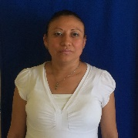
JORGE FELIPE BELTRAN | INSPECTOR | DELEGACION DE C. Y T. EN JOSÉ MARÍA MORELOS | 